САНКТ-ПЕТЕРБУРГСКИЙ НАЦИОНАЛЬНЫЙ ИССЛЕДОВАТЕЛЬСКИЙ УНИВЕРСИТЕТ ИТМО
Дисциплина: Разработка веб-приложений
Отчёт
Лабораторная работа № 2
Взаимодействие с внешним API

Выполнил:
Михайлов Юрий
Группа К3441

Проверил:
Добряков Д. И.

Санкт-Петербург
2026 г.

Задача
Дополнить сайт SpbRent из первой лабораторной работы взаимодействием с API. Реализовать простое моковое API на JSON Server, подключить авторизацию и получать данные для интерфейса средствами Fetch.
Ход работы
1. Подготовка мокового API
Для имитации сервера добавлен файл db.json. В нём размещены коллекции users, properties, messages и requests. Коллекция properties содержит объявления недвижимости с названием, типом, районом, ценой, описанием и путём к изображению.
Сервер запускается командой npm run api и использует json-server вместе с json-server-auth. Маршруты /register и /login выполняют регистрацию и вход; остальные данные доступны через HTTP-запросы JSON Server.
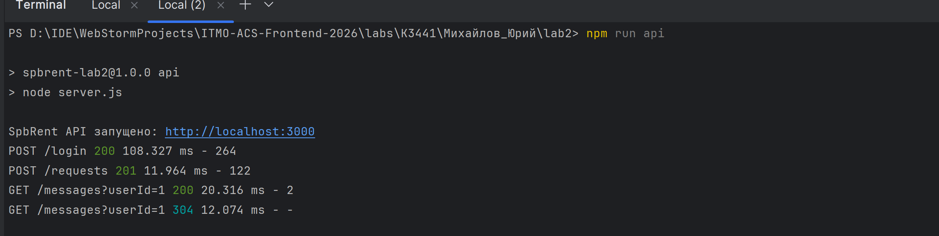
2. Подключение клиентской части
Общая функция api в js/api.js отправляет запросы fetch на локальный сервер и добавляет Bearer-токен, сохранённый при авторизации. Код разделён по назначению: авторизация находится в js/auth.js, работа с объявлениями — в js/properties.js, сообщения — в js/messages.js, заявки — в js/app.js.
После успешного входа токен и данные пользователя сохраняются в localStorage. Навигация показывает личный кабинет и выход. При выходе данные сессии удаляются.
Каталог получает объявления из коллекции properties. Страница объекта выбирает запись по идентификатору из URL. Поиск и фильтрация используют загруженные данные. Форма записи на просмотр создаёт запись в requests, а сообщения чата сохраняются в messages вместе с userId и propertyId.
3. Проверка работы
API запускается отдельно от сайта. Для проверки пользователь регистрируется через форму, затем входит с теми же данными. Объявления загружаются из базы, а новые заявки и сообщения появляются в соответствующих коллекциях db.json.
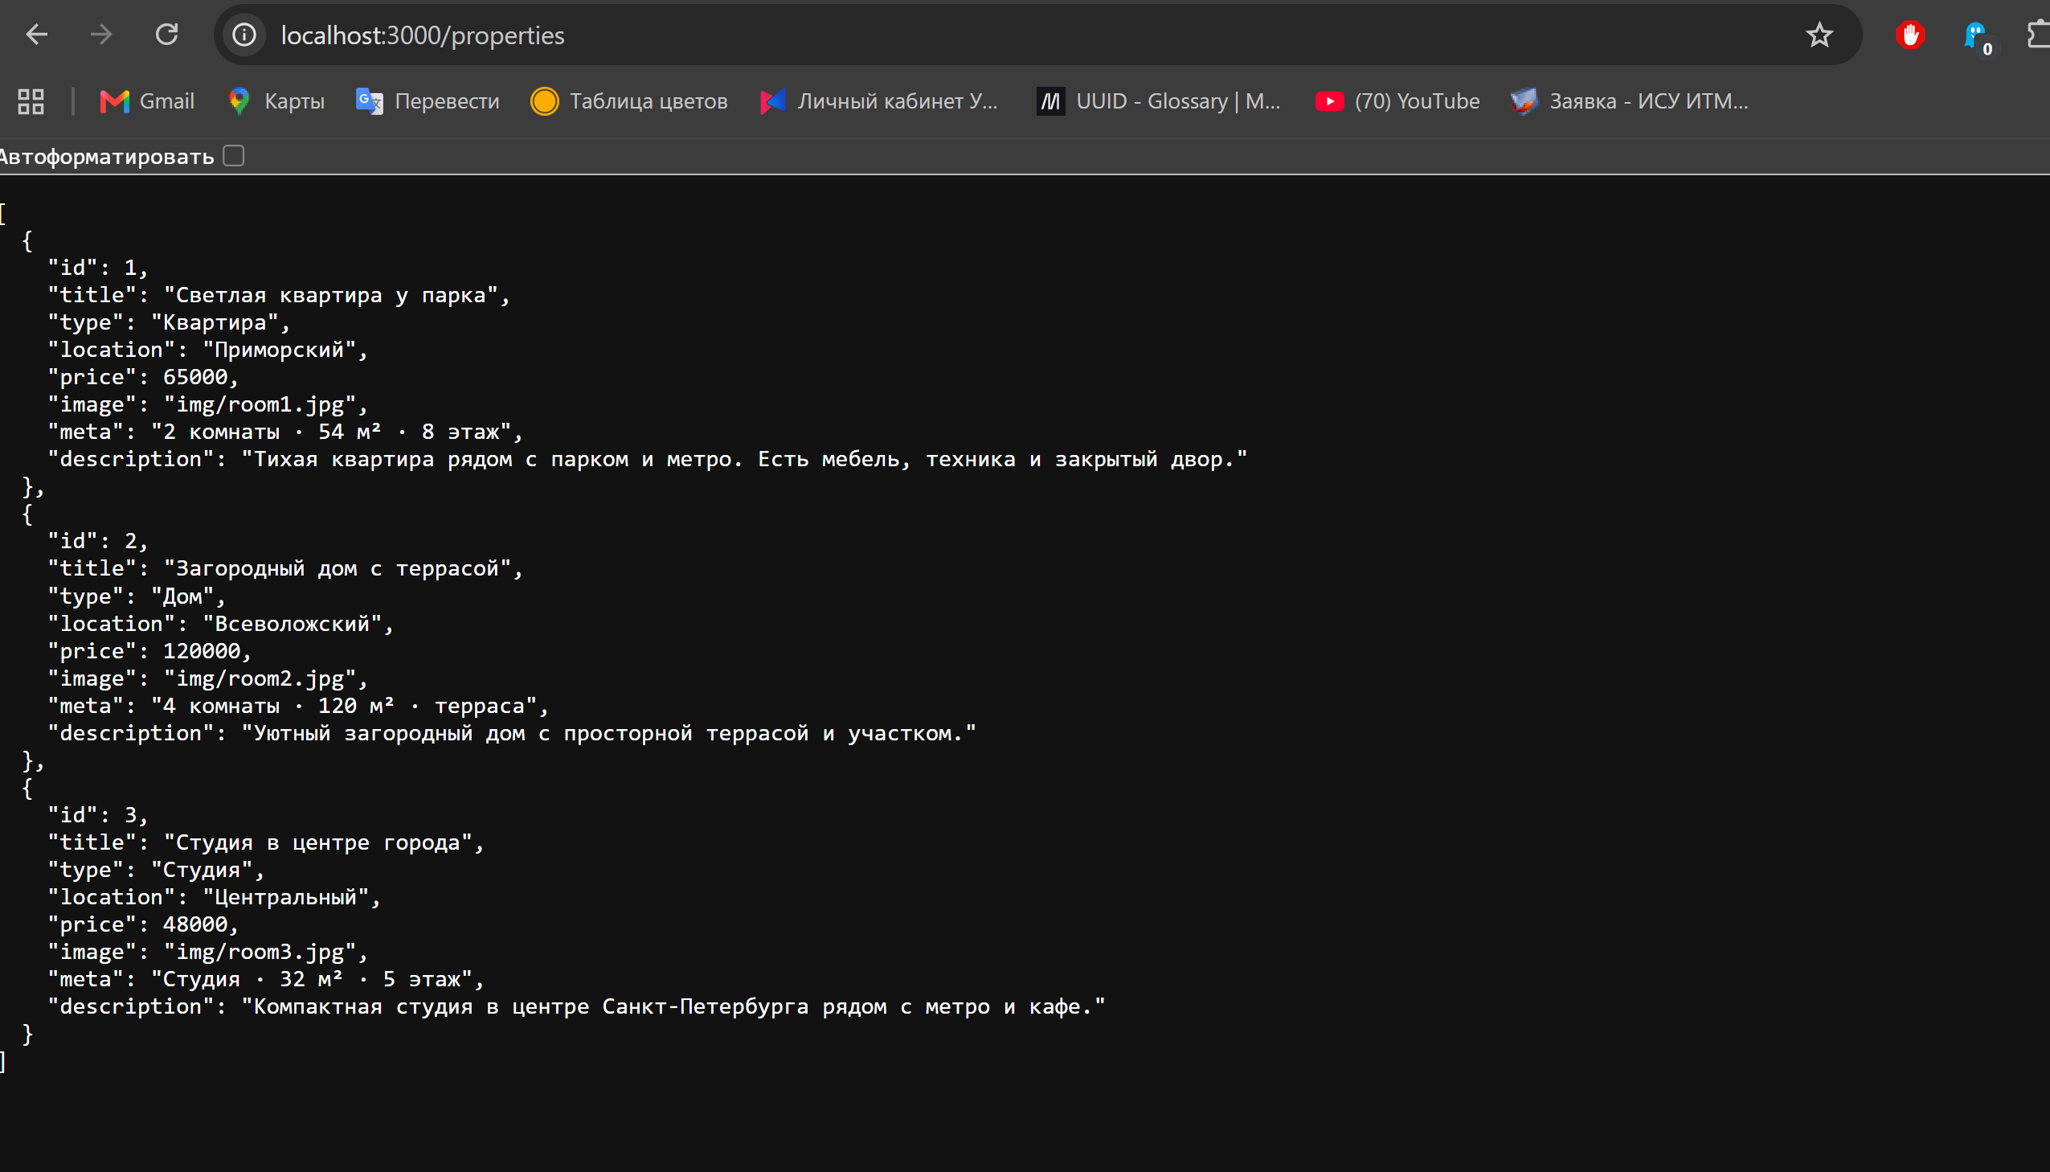

Вывод
В работе интерфейс SpbRent подключён к моковому API. Регистрация, вход, каталог, история сообщений и заявки используют запросы Fetch к JSON Server.

